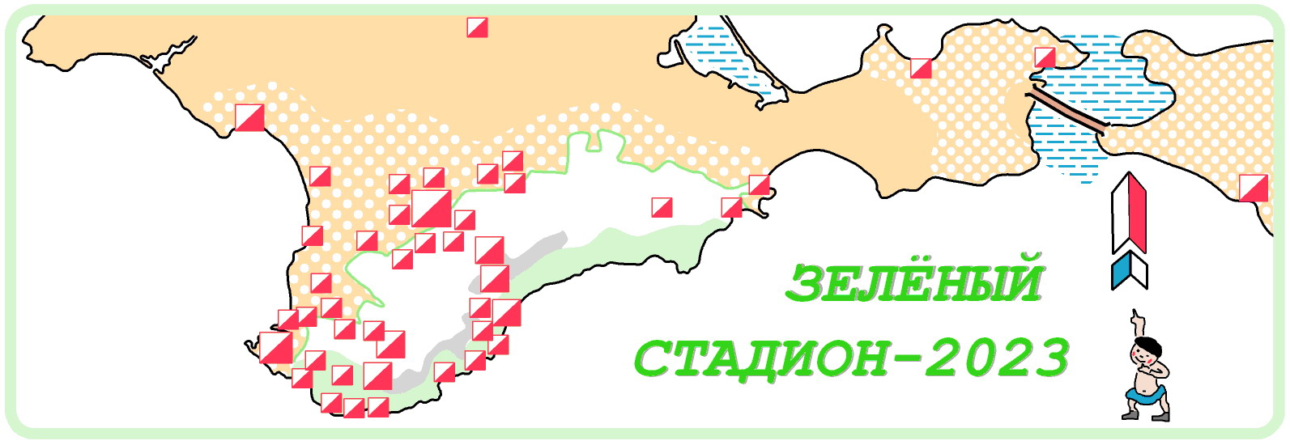
Информационный бюллетень
о проведении 4-го этапа соревнований
“ЗЕЛЁНЫЙ СТАДИОН – 2023”.

1.Цель соревнований: развитие спортивного ориентирования, пропаганда здорового образа жизни, определение лучших спортсменов.
2.Время и место. Соревнования проводятся 10 декабря 2023 г. в лесном массиве “СвободА”. Центр соревнований будет находиться на юго-западной окраине лесного массива (см. схему).
3.Организаторы соревнований – ГБУ ДО РК «СШ №3». Непосредственное проведение соревнований возлагается на судейскую коллегию и организаторов этапов соревнований «Зелёный стадион”.
4.Участники соревнований. Спортсмены соревнуются в следующих возрастных группах:
М,Ж – В
М,Ж – 10 (2013 г.р. и моложе)

М,Ж – 12 (2012-2011 г.р.)
М,Ж – 14 (2010-2009 г.р.)
М,Ж – 16 (2008-2007 г.р.)
М,Ж – 18 (2006-2005 г.р.)
М,Ж – 35 (1988–1979 г.р. )
М,Ж – 45 (1978–1969 г.р.)
М,Ж – 55 (1968–1959 г.р.)
М,Ж – 65 (1958 г.р. и старше)
М,Ж - OPEN (спортсмены младшего возраста проходящие трассу под руководством
тренеров или родителей).)
5.Программа соревнований.
10 декабря 2023 г. с 9.50 до 10.50– прибытие участников к центру соревнований, регистрация спортсменов...
10.50 – награждение победителей соревнований “Симферополь-Сити-О – 2023”.
11.20 – 12.40: старт ориентирования в з/н (произвольный порядок),
минимальный стартовый интервал 1 мин.
14.00 – окончание соревнований, отъезд участников.
Результаты будут размещены на крымских сайтах по спортивному ориентированию
6.Местность, карты. Местность слабопересечённая. Лес сосновый и смешанный.
. Карты масштаба 1:7500 и !:5000, сечение рельефа – 5 метров. Последняя корректировка проводилась в ноябре-декабре 2023 г.
.
7.Заявки. Предварительные заявки с указанием имени, фамилии, команды и группы, подаются:
Михаилу Бородаеву: +7978 89 369 46 и в разделе on-line заявка на сайте www.orgeo.ru .
Последний срок подачи заявок – 21.00 8 декабря 2023 года. Карты будут печататься на принтере, поэтому просим подавать заявки вовремя.
8.Финансирование. Соревнования проводятся за счёт спонсорских средств и стартового взноса. Стартовый взнос для спортсменов в группах М,Ж – 10,12,14,16,18 – по 200 руб.; в группах М,Ж – В,35,45,55 – по 300 руб.; в группе OPEN – по 150 руб.; группы М,Ж – 65: без оплаты стартового взноса. Расходы на проезд и питание - за счёт спортсменов.

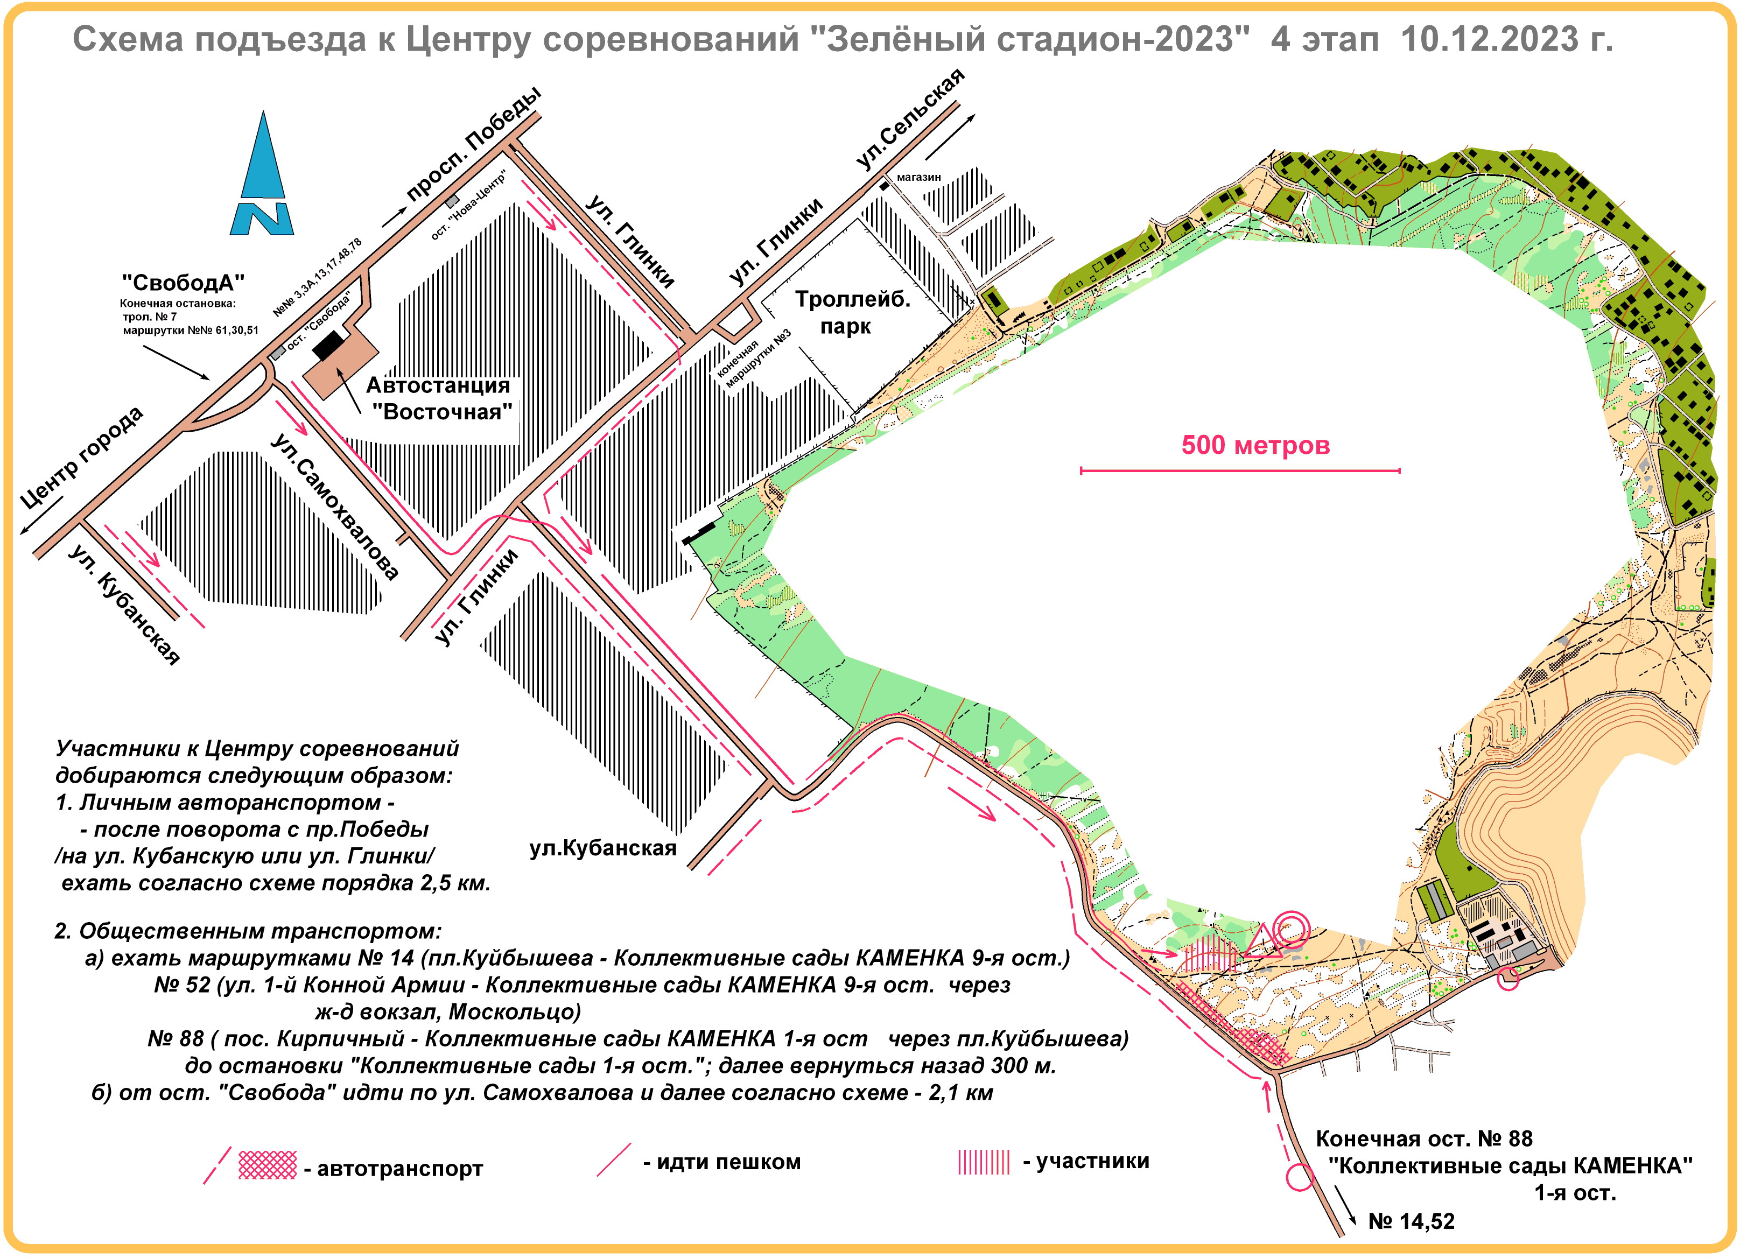

ГСК соревнований.

